南 阳 理 工 学 院
本科生毕业设计(论文)

学院(系)： 软件学院
专 业： 软件工程
学 生： 暴印行
指导教师： 靳冰

完成日期 2018 年 03 月

南阳理工学院本科生毕业设计（论文）

基于YOLOv2的左右手识别
优化研究与实现

Optimization and Implementation of
Left and Right Hand Recognition Based on YOLOv2

总 计：毕业设计(论文) 22页
表 格： 2个
图 片： 11个

南 阳 理 工 学 院 本 科 毕 业 设 计(论文)

基于YOLOv2的左右手识别
优化研究与实现

Optimization and Implementation of
Left and Right Hand Recognition Based on YOLOv2

学 院(系)： 软件学院
专 业： 软件工程
学 生 姓 名： 暴印行
学 号： 1415925239
指导教师(职称)： 靳冰 副教授
评 阅 教 师： ____
完 成 日 期： 2018年03月26日

南阳理工学院
Nanyang Institute of Technology

基于YOLOv2的左右手识别
优化研究与实现

软件工程 暴印行

基于YOLOv2的左右手识别优化研究与实现，是我实习公司的一个人工智能类科研项目，是我们的触控产品从单点触摸通向多点触控的桥梁，是我们公司跻身于人工智能科技行业的敲门砖。YOLOv2是开源深度学习框架DarkNet的网络模型，能够实现端到端的实时的识别出左右手的位置，开创了目标检测的新思路。首先我们需要创建一个网络模型，然后通过大量标定数据进行模型训练，得到权重文件，最后运用这个训练好的权重文件对需要图片中的走右手识别出来。DarkNet相当快。基础模型可以达到45fps，一个更小的模型（Fast YOLO），可以达到155fps，同时mAP(Mean AP)是其他可以实现实时检测方法的两倍。和目前的最先进的方法相比，虽然DarkNet的位置检测误差较大，但是对于背景它有更低的误检。同时，DarkNet能够学习到更加泛化的特征，例如艺术品中物体的检测等任务，表现很好。由于在触控行业，触控要做到实时响应，并且我们摄像头捕获的图像中手的像素宽高均不小于78像素，不算是小目标，所以YOLOv2完全可以胜任这项工作。
YOLO 深度学习 优化 实现

Optimization and Implementation of
Left and Right Hand Recognition Based on YOLOv2

Software Engineering Major Bao Yinhang

Optimization and implementation of left and right hand recognition based on YOLOv2 , is an artificial intelligence research project of my internship company. It is our touch product from single touch to multi-touch bridge, our company is among the artificial intelligence technology industry. The doorstep. YOLOv2 is a network model of the open source deep learning framework DarkNet. It can realize end-to-end real-time recognition of the position of right and left hands, and creates a new idea for target detection. First, we need to create a network model, and then train the model through a large number of calibration data to obtain a weight file. Finally, we use this trained weight file to identify the right hand in the required image. DarkNet is pretty fast. The basic model can reach 45fps, a smaller model (Fast YOLO) can reach 155fps, and Mean AP is twice that of other real-time detection methods. DarkNet's position detection error is larger than the current state-of-the-art method, but it has a lower false detection for the background. At the same time, DarkNet can learn more general features, such as the detection of objects in artworks, and it performs well.In the touch industry, touch control needs real-time response, and the pixel width and height of the hand captured by our camera both are not less than 78 pixels, which is not a small target. Therefore, YOLOv2 is fully qualified for this task.
YOLO deep_learning optimization realization

目 录
1 绪 论 1
2 理论基础 2
2.1 YOLO框架介绍 2
2.2 与算法相关和相似的技术介绍 4
3 算法描述 4
3.1 神经网络框架相关的概念 4
3.1.1 激励函数 4
3.1.2 池化层 4
3.1.3 Dropout 5
3.1.4 损失函数 5
3.1.5 全连接层 5
3.2 输入、输出和流程 5
4 设计与实现 6
4.1 复杂和核心的程序流程 6
4.2 核心功能的主要代码及说明 7
4.2.1 卷积层 7
4.2.2 池化层 9
4.2.3 全连接层 11
5 优化 13
5.1 批正则化 13
5.2 高分辨率分类器 13
5.3 加锚点框的卷积层 13
5.4 维度聚类 13
5.5 直接定位预测 14
5.6 细粒度特征 14
5.7 多尺度训练 14
5.8 交叉熵 14
6 结果和结论 15
6.1 测试与运行效果 15
6.2 性能或者效果与同类算法的比较 16
结束语 18
参考文献 19
附录 20
致谢 22

绪 论
人们看到图像后能立即识别出图像中的对象，能准确的知道它们在哪里以及它们有什么样的联系。人类的视觉系统是快速和准确的，它使我们能够执行复杂的任务。同样的，快速准确的目标检测算法可以让计算机在没有专门传感器的情况下能够执行复杂的任务。
如今市面上的检测系统将分类器重新用于检测平台。为了检测对象，这些系统为该对象提供一个分类器，在图片的不同位置评估它，并在测试图像中进行缩放。像DPM（可变形零件模型）这样的系统使用滑动窗口方法，让分类器在整个图像上间隔均匀的移动位置运行检测。
最近现有的方法，如R-CNN使用区域提案方法首先在图像中生成可能存在的bounding box，然后在这些提出的框上运行分类器。分类后，再细化bounding box，消除重复检测，并根据场景中的其他对象重新定位框的位置。这些复杂的管路很慢并且难以优化，因为每个单独的组件都必须单独进行训练。
YOLO将对象检测重新设计为单一回归问题，从图像像素得出bounding box坐标和类概率。YOLO（You Only Look Once）只需要在图像上跑一次，就能预测出现物体的类别和位置。
我们需要完成的目标是要把我们的左右手识别系统要做到实时检测，并且Mean AP不能低于70%，然后就是尽可能少的误检率。
为了完成这个目标我们主要要做两件事：
1.采集数据。我们需要构建自己的数据集，为了防止过拟合，我们先在不同环境下拍摄左右手同时触摸、左手单独触摸、右手单独触摸的视频，还要考虑到不同的光照环境、广泛的用户、高低对比度、多噪声少噪声等环境因素。然后把视频按帧拆分成图片，用标注工具一张一张的标注左右手位置信息，最后把这些数据按照一定格式（VOC）整合到一个数据集中。
2.设计网络模型与训练优化。编写网络模型配置文件，然后根据训练结果调整超参数，使网络模型达到最优状态，保存权重文件，有网络模型配置文件和权重文件就可以用于左右手识别了
我论文中主要讲解一下YOLOv2的工作原理以及我所做的优化工作。先简单笼统的讲解一下算法的全过程，然后再细分技术块讲解，最后讲一下我的网络模型的测试与运行效果。

理论基础

YOLO框架介绍
这里先大概讲一下YOLO的检测原理，下边再细分模块讲解每一步的原理。
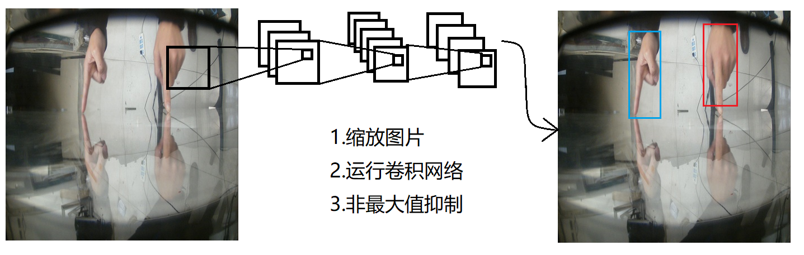
图1-1：YOLO检测系统。用YOLO处理图像简单而直接。YOLO（1）将输入图像调整为448×448，（2）在图像上运行单个卷积网络，以及（3）用边界框的置信度与网络阈值对比，留下最置信度最高的边界框。

YOLO很简单：参见图1.单个卷积网络可同时预测这些网格的多个bounding box和类概率。
YOLO训练全图像并直接优化检测性能。这种联合的模型与传统的物体检测方法相比有三个优点和一个缺点：
YOLO速度非常快。由于它将检测视为回归问题，因此不需要复杂管路。测试的时候它只是在一幅新图像上运行神经网络来预测检测结果。在Titan X GPU上没有批处理的情况下，它的基础网络运行速度为每秒45帧，快速版本运行速度超过每秒150帧。这意味着它可以在不到25毫秒每帧的效率实时处理媒体视频流。此外，YOLO实现了其他实时系统平均精度的两倍以上。
YOLO替换掉效率低下的滑动窗口。YOLO进行预测时，与基于滑动窗口和RPN(区域提议网络)的技术不同，YOLO在训练和测试时间期间能覆盖到整个图像，因此它能够隐式地编码分类的上下文信息以及它们的表层特征。Fast R-CNN是一种顶级的检测方法[14]，因为它看不到更大的上下文，所以在图像中错误的出现对象的背景补丁。与Fast R-CNN相比，YOLO的背景错误数量少了一半。
YOLO学习物体的一般化表示。在对自然图像进行训练并在艺术品上进行测试时，YOLO大幅优于DPM和R-CNN等顶级检测方法。由于YOLO具有高度概括性，因此在应用于新域或意外输入时发生故障的概率很小。
YOLO对小目标检测效果差。YOLO的准确度仍然落后于最先进的检测系统。虽然它可以快速识别图像中的物体，但它正努力精确定位某些物体，尤其是小物体。
YOLO将对象检测的传统的零散组件集成到单个神经网络中。YOLO使用整个图像的特征来预测每个bounding box。它还同时预测图像中所有类的所有bounding box。这意味着YOLO涵盖了整个图像和图像中的所有对象。 YOLO可实现端到端训练和实时检测，同时保持较高的平均精度。

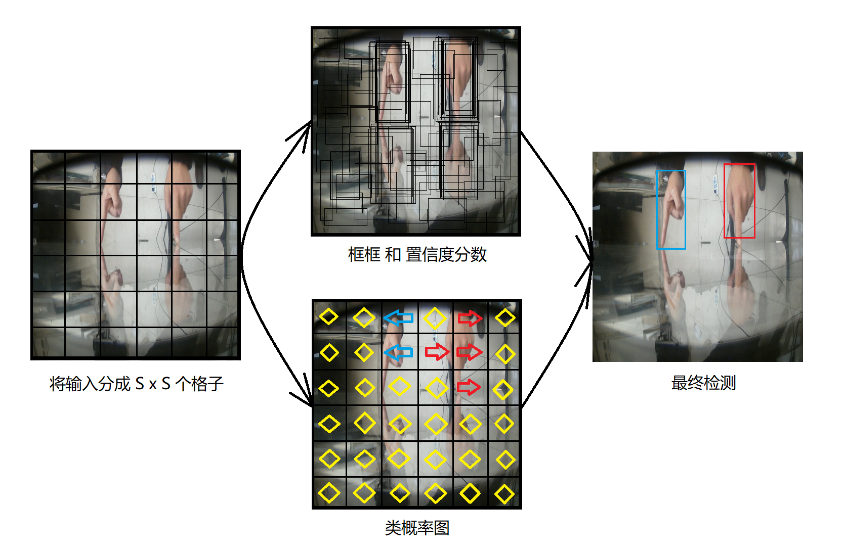
图1-2：YOLO模型检测是一个回归问题。它将图像划分成的S × S的网格，每个网格预测B个bounding box，每个bounding box一个置信度和C个类概率。这些预测将会生成为一个大小的S×S×（B*5＋C）的张量作为输出

YOLO将输入图像划分为S×S的网格。 如果对象的中心落入某个网格中，则该网格网格就会检测到该对象。 每个网格预测B 个（默认两个）bounding box和一个置信度分数。置信度分数反映了该网络模型认为网格中包含某个对象的概率。通常，我们将置信度分数定义为,其中Pr（Object）={0,1}。如果该网格中不存在任何对象，则置信度分数为零。置信度分数等于预测框与标注框之间的交集与并集的比值（IOU）。
每个bounding box由5个属性值组成：x，y，w，h和confidence（置信度分数）。 （x，y）坐标表示框的中心。宽度和高度是相对于整个图像百分比的数值。每个网格还预测C个类概率Pr（Class i | Object）。这些概率取决于包含对象的网格单元。YOLO只预测每个网格的一组类别概率，而不管B的数量。

与算法相关和相似的技术介绍
我将YOLO检测系统与几种顶级检测框架进行了比较，简单描述一下关键的相似性和差异。
可变形零件模型。可变形零件模型（DPM）使用滑动窗口的方法进行物体检测。 DPM使用不相交的管道来提取静态特征、对区域进行分类、预测高评分区域的边界框等。YOLO用单个卷积神经网络融合了所有功能。网络可以同时执行特征提取、边界框预测、非最大抑制和上下文推理。YOLO可以在线执行训练功能和优化检测任务。这种统一型架构造就了YOLO比DPM更快，更精确。
CNN。R-CNN及其变体则使用区域提议而不是滑动窗口来查找图像中的对象。用选择性搜索方法生成潜在的边界框，用卷积网络提取特征，用SVM对框进行评分，用线性模型调整边界框，用非最大抑制消除重复检测。这个复杂流水线的每个阶段都必须独立地进行精确调整，并且是循环网络，所以得到的系统非常缓慢，在测试时间每个图像需要超过40秒。YOLO与R-CNN有一些相似之处。每个网格单元提出潜在的边界框并使用卷积特征对这些框进行评分。然而，YOLO对网格单元提案施加空间限制，这有助于缓解对同一对象的多次检测。YOLO只需要极少的边界框，每张图像只有98个，而选择性搜索则约有2000个。
最后，YOLO将各个独立的组件组合成一个单一、共同优化的模型。其他快速检测器和Fast R-CNN专注于通过共享计算并使用神经网络来提出区域而不是选择性搜索来加速R-CNN框架。虽然它们提供了比R-CNN更快的速度和准确度改进，但两者仍然达不到实时性能。

算法描述

神经网络框架相关的概念

激励函数
激励函数有很多，但常用的有四个：sigmoid、tahn、relu、leaky relu。大体功能都很相似，都是把数据一个映射到一个小的区间，但有微小差别:sigmoid 把数据映射到[0,1]；tahn把数据映射到[-1,1]；relu负数全部映射到0，但损失一些特征；leaky relu负数乘以一个小于一的值。

池化层
池化层放在卷积层的后面，池化层的目的是简化从卷积层输出的信息，更具体一点，一个池化层把卷积层的输出作为其输入并输出一个更紧凑的特征映射。
常用池化操作：
Max-pooling：若池化层区域为2×2，则选择2×2区域里激活值最大的值，因此可以把max-pooling看成神经网络关心某个特征在这个区域是否出现，但不关心特征的精确位置。

Dropout
dropout是一种防止模型过拟合的技术。它的基本思想是在训练的时候随机的dropout(丢弃)一些神经元的激活，这样可以让模型更鲁棒，因为它不会太依赖某些局部的特征（因为局部特征有可能被丢弃）。被dropout的节点可以暂时认为不是网络结构的一部分，但是它的权重得保存下来（只是暂时不更新），因为下次样本输入时它可能又得工作了。

损失函数
MSE：在多层网络中存在梯度消失的问题。
交叉熵：用于度量两个概率分布之间的相似性。为了解决参数更新效率下降这一问题，我们使用交叉熵代价函数替换传统的平方误差函数。

全连接层
全连接层（fully connected layers，FC）在整个卷积神经网络中起到“分类器”的作用。如果说卷积层、池化层和激活函数层等操作是将原始数据映射到隐层特征空间的话，全连接层则起到将学到的“分布式特征表示”映射到样本标记空间的作用。

输入、输出和流程
网络在检测的时候，只需要输入图片（输入视频的时候，网络会把视频拆分成图片），网络经过卷积、池化、全连接计算，输出一个tensor作为检测结果，将tensor内容表示在图像中。

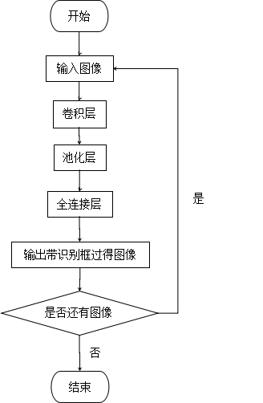

图2-1：YOLO测试流程图

设计与实现

复杂和核心的程序流程
YOLO的网络架构受到GoogLeNet图像分类模型的启发。可实现端到端训练和实时速度，同时保持较高的平均精度。YOLO有24个卷积层，其次是2个全连接层。与GoogLeNet使用的初始模块不同，YOLO简单地使用1×1的缩减层，然后是3×3的卷积层,完整的网络如图3-1所示：
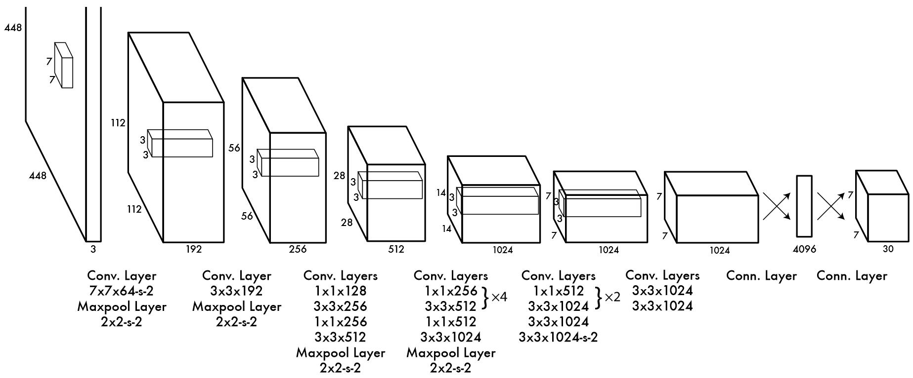
图3-1：YOLO的网络架构受到GoogLeNet图像分类模型的启发。它有24个卷积层，其次是2个全连接层。YOLO的初始卷积层从图像中提取特征，而全连接层预测输出概率和坐标，最终输出的是7×7×30的张量。

核心功能的主要代码及说明

卷积层
简单来说，卷积层是提取特征的网络层，卷积层越深，提取的特征越详细，随之而来的就是臃肿的权重文件。所以说卷积层不是越少越好、越多越好，而是要找到恰到好处的那点。

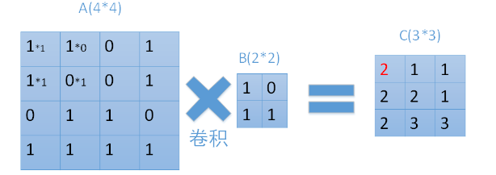
图3-2：A:网络输入，B:卷积核，C:网络输出（特征值）

前向传播：
void forward_convolutional_layer(convolutional_layer l, network_state state)
{
int out_h = convolutional_out_height(l);
int out_w = convolutional_out_width(l);
int i;

fill_cpu(l.outputs*l.batch, 0, l.output, 1);

if(l.xnor){
binarize_weights(l.weights, l.n, l.c*l.size*l.size, l.binary_weights);
swap_binary(&l);
binarize_cpu(state.input, l.c*l.h*l.w*l.batch, l.binary_input);
state.input = l.binary_input;
}

int m = l.n;
int k = l.size*l.size*l.c;
int n = out_h*out_w;

float *a = l.weights;
float *b = state.workspace;
float *c = l.output;

for(i = 0; i < l.batch; ++i){
im2col_cpu(state.input, l.c, l.h, l.w,
l.size, l.stride, l.pad, b);
gemm(0,0,m,n,k,1,a,k,b,n,1,c,n);
c += n*m;
state.input += l.c*l.h*l.w;
}

if(l.batch_normalize){
forward_batchnorm_layer(l, state);
}
add_bias(l.output, l.biases, l.batch, l.n, out_h*out_w);

activate_array(l.output, m*n*l.batch, l.activation);
if(l.binary || l.xnor) swap_binary(&l);
}

反向传播：

void backward_convolutional_layer(convolutional_layer l, network_state state)
{
int i;
int m = l.n;
int n = l.size*l.size*l.c;
int k = convolutional_out_height(l)*
convolutional_out_width(l);

gradient_array(l.output, m*k*l.batch, l.activation, l.delta);
backward_bias(l.bias_updates, l.delta, l.batch, l.n, k);

if(l.batch_normalize){
backward_batchnorm_layer(l, state);
}

for(i = 0; i < l.batch; ++i){
float *a = l.delta + i*m*k;
float *b = state.workspace;
float *c = l.weight_updates;

float *im = state.input+i*l.c*l.h*l.w;

im2col_cpu(im, l.c, l.h, l.w,
l.size, l.stride, l.pad, b);
gemm(0,1,m,n,k,1,a,k,b,k,1,c,n);

if(state.delta){
a = l.weights;
b = l.delta + i*m*k;
c = state.workspace;

gemm(1,0,n,k,m,1,a,n,b,k,0,c,k);

col2im_cpu(state.workspace, l.c, l.h, l.w, l.size, l.stride, l.pad, state.delta+i*l.c*l.h*l.w);
}
}
}

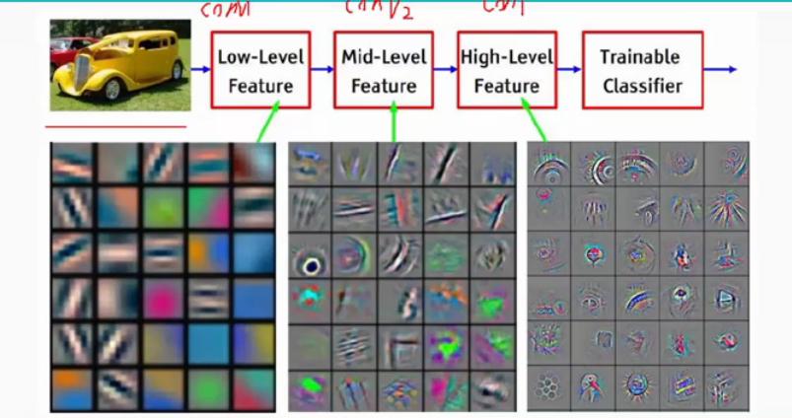
图3-3：越深的卷积网络提取的特征越高层

池化层
主流的池化层有max pooling和mean pooling，无论max pooling还是mean pooling，都没有需要学习的参数。因此，在卷积神经网络的训练中，Pooling层需要做的仅仅是将误差项传递到上一层，而没有梯度的计算。
（1）max pooling层：对于max pooling，下一层的误差项的值会原封不动的传递到上一层对应区块中的最大值所对应的神经元，而其他神经元的误差项的值都是0；
（2）mean pooling层：对于mean pooling，下一层的误差项的值会平均分配到上一层对应区块中的所有神经元。

YOLO中采用点是max pooling，原理如图3-4所示：
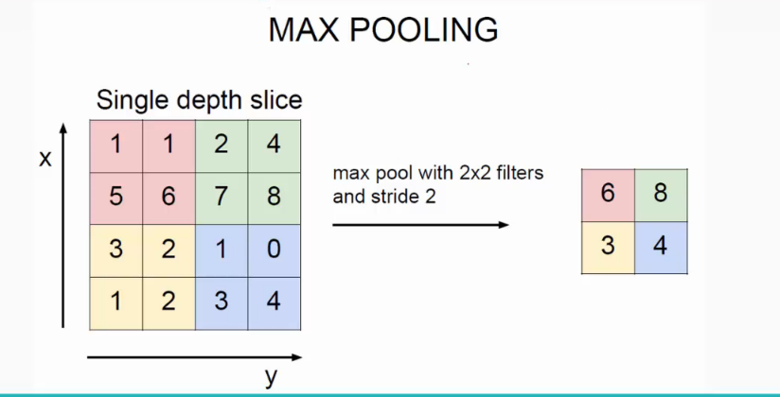
图3-4：max pooling 原理图

前向传播：
void forward_maxpool_layer(const maxpool_layer l, network_state state)
{
int b,i,j,k,m,n;
int w_offset = -l.pad;
int h_offset = -l.pad;

int h = l.out_h;
int w = l.out_w;
int c = l.c;

for(b = 0; b < l.batch; ++b){
for(k = 0; k < c; ++k){
for(i = 0; i < h; ++i){
for(j = 0; j < w; ++j){
int out_index = j + w*(i + h*(k + c*b));
float max = -FLT_MAX;
int max_i = -1;
for(n = 0; n < l.size; ++n){
for(m = 0; m < l.size; ++m){
int cur_h = h_offset + i*l.stride + n;
int cur_w = w_offset + j*l.stride + m;
int index = cur_w + l.w*(cur_h + l.h*(k + b*l.c));
int valid = (cur_h >= 0 && cur_h < l.h &&
cur_w >= 0 && cur_w < l.w);
float val = (valid != 0) ? state.input[index] : -FLT_MAX;
max_i = (val > max) ? index : max_i;
max = (val > max) ? val : max;
}
}
l.output[out_index] = max;
l.indexes[out_index] = max_i;
}
}
}
}
}

反向传播：
void backward_maxpool_layer(const maxpool_layer l, network_state state)
{
int i;
int h = l.out_h;
int w = l.out_w;
int c = l.c;
for(i = 0; i < h*w*c*l.batch; ++i){
int index = l.indexes[i];
state.delta[index] += l.delta[i];
}
}

全连接层
全连接层（fully connected layers，FC）在整个卷积神经网络中起到“分类器”的作用。如果说卷积层、池化层和激活函数层等操作是将原始数据映射到隐层特征空间的话，全连接层则起到将学到的“分布式特征表示”映射到样本标记空间的作用。

前向传播：
void forward_connected_layer(connected_layer l, network_state state)
{
int i;
fill_cpu(l.outputs*l.batch, 0, l.output, 1);
int m = l.batch;
int k = l.inputs;
int n = l.outputs;
float *a = state.input;
float *b = l.weights;
float *c = l.output;
gemm(0,1,m,n,k,1,a,k,b,k,1,c,n);
if(l.batch_normalize){
if(state.train){
mean_cpu(l.output, l.batch, l.outputs, 1, l.mean);
variance_cpu(l.output, l.mean, l.batch, l.outputs, 1, l.variance);

scal_cpu(l.outputs, .95, l.rolling_mean, 1);
axpy_cpu(l.outputs, .05, l.mean, 1, l.rolling_mean, 1);
scal_cpu(l.outputs, .95, l.rolling_variance, 1);
axpy_cpu(l.outputs, .05, l.variance, 1, l.rolling_variance, 1);

copy_cpu(l.outputs*l.batch, l.output, 1, l.x, 1);
normalize_cpu(l.output, l.mean, l.variance, l.batch, l.outputs, 1);
copy_cpu(l.outputs*l.batch, l.output, 1, l.x_norm, 1);
} else {
normalize_cpu(l.output, l.rolling_mean, l.rolling_variance, l.batch, l.outputs, 1);
}
scale_bias(l.output, l.scales, l.batch, l.outputs, 1);
}
for(i = 0; i < l.batch; ++i){
axpy_cpu(l.outputs, 1, l.biases, 1, l.output + i*l.outputs, 1);
}
activate_array(l.output, l.outputs*l.batch, l.activation);
}

反向传播：
void backward_connected_layer(connected_layer l, network_state state)
{
int i;
gradient_array(l.output, l.outputs*l.batch, l.activation, l.delta);
for(i = 0; i < l.batch; ++i){
axpy_cpu(l.outputs, 1, l.delta + i*l.outputs, 1, l.bias_updates, 1);
}
if(l.batch_normalize){
backward_scale_cpu(l.x_norm, l.delta, l.batch, l.outputs, 1, l.scale_updates);

scale_bias(l.delta, l.scales, l.batch, l.outputs, 1);

mean_delta_cpu(l.delta, l.variance, l.batch, l.outputs, 1, l.mean_delta);
variance_delta_cpu(l.x, l.delta, l.mean, l.variance, l.batch, l.outputs, 1, l.variance_delta);
normalize_delta_cpu(l.x, l.mean, l.variance, l.mean_delta, l.variance_delta, l.batch, l.outputs, 1, l.delta);
}

int m = l.outputs;
int k = l.batch;
int n = l.inputs;
float *a = l.delta;
float *b = state.input;
float *c = l.weight_updates;
gemm(1,0,m,n,k,1,a,m,b,n,1,c,n);

m = l.batch;
k = l.outputs;
n = l.inputs;

a = l.delta;
b = l.weights;
c = state.delta;

if(c) gemm(0,0,m,n,k,1,a,k,b,n,1,c,n);
}
目前由于全连接层参数冗余（仅全连接层参数就可占整个网络参数80%左右），近期一些性能优异的网络模型如ResNet和GoogLeNet等均用全局平均池化（global average pooling，GAP）取代FC来融合学到的深度特征，最后仍用softmax等损失函数作为网络目标函数来指导学习过程。以VGG-16为例，对224*224*3的输入，最后一层卷积可得输出为7*7*512，如后层是一层含4096个神经元的FC，则可用卷积核为7*7*512*4096的全局卷积来实现这一全连接运算过程。

优化

批正则化
批正则化（Batch Normalization）可以提高模型收敛速度，减少过拟合。作者在所有卷积层应用了Batch Normalization，使结果提升了2%。同时，Batch Normalization的应用，去除了dropout，而不会过拟合。

高分辨率分类器
高分辨率分类器（High Resolution Classifier），目前最好的图像分类器采用基于ImageNet数据集预训练模型。大部分类器输入图像尺寸小于256×256。原始YOLO接受图像尺寸为224×224。在YOLOv2中，作者首先采用448×448分辨率的ImageNet数据finetune使网络适应高分辨率输入；然后将该网络用于目标检测任务finetune。高分辨率输入使结果提升了4%mAP。

加锚点框的卷积层
加锚点框的卷积层（Convolutional With Anchor Boxes），YOLO采用全连接层来直接预测bounding boxes，而Fast R-CNN采用人工选择的bounding boxes。Fast R-CNN中的 region proposal network仅采用卷积层来预测固定的boxes（anchor boxes）的偏移和置信度。
YOLOv2去除了YOLO的全连接层，采用固定框（anchor boxes）来预测bounding boxes。首先，去除了一个pooling层来提高卷积层输出分辨率。然后，修改网络输入尺寸：由448×448改为416，使特征图只有一个中心。物品（特别是大的物品）更有可能出现在图像中心。YOLO的卷积层下采样率为32，因此输入尺寸变为416,输出尺寸为13×13。
采用anchor boxes，提升了精确度。YOLO每张图片预测98个boxes，但是采用anchor boxes，每张图片可以预测超过1000个boxes。YOLO模型精确度为69.5mAP，recall为81%；采用anchor boxes方法后，结果为69.2mAP，recall为88%。

维度聚类
维度聚类（Dimension Clusters），在YOLO模型上采用anchor boxes有两个关键。第一，box维度为人工选择。模型可以学会适应boxes，但是如果人工选择更好的boxes，可以让模型更加容易学习。我们采用K-means聚类方法来自动选择最佳的初始boxes。我们希望的是人工选择的boxes提高IOU分数。k-means结果如图2-1所示，作者选择了k=5.

直接定位预测
直接定位预测（Direct location prediction），在YOLO模型上采用anchor boxes的第二个关键是模型不稳定性，特别是在前面几轮训练。大部分不稳定因素来源于预测boxes位置（x，y）。作者将预测偏移量改变为YOLO的预测grid cell的位置匹配性（location coordinate），将预测值限定在0-1范围内，增强稳定性。网络对feature map中的每个cell预测5个bounding boxes。对每一个bounding boxes，模型预测5个匹配性值（x,y,w,h,confidence）。采用聚类方法选择boxes维度和直接预测bounding boxes中心位置提高YOLO将近5%准确率。

细粒度特征
细粒度特征（Fine-Grained Features），改进后的YOLO对13×13的feature map进行目标检测。更精确的特征（finer grained features）可以提高对于小目标的检测。作者向网络加入passtrough层以增加特征。passthrough类似于ResNet，将高分辨率特征和低分辨率特征结合，使26×26×512的特征图转化为13×13×2048的特征图。该改进增加了1%的性能。

多尺度训练
多尺度训练（Multi-Scale Training），最初的YOLO输入尺寸为448×448，加入anchor boxes后，输入尺寸为416×416。模型只包含卷积层和pooling 层，因此可以随时改变输入尺寸。
作者在训练时，每隔几轮便改变模型输入尺寸，以使模型对不同尺寸图像具有鲁棒性。每个10batches，模型随机选择一种新的输入图像尺寸（320,352,...608，32的倍数，因为模型下采样因子为32），改变模型输入尺寸，继续训练。
该训练规则强迫模型取适应不同的输入分辨率。模型对于小尺寸的输入处理速度更快，因此YOLOv2可以按照需求调节速度和准确率。在低分辨率情况下（288×288），YOLOv2可以在保持和Fast R-CNN持平的准确率的情况下，处理速度可以达到90FPS。在高分辨率情况下，YOLOv2在VOC2007数据集上准确率可以达到state of the art（78.6mAP）

交叉熵
交叉熵（Cross-Entropy）
当分类器为二分类时:
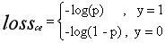
当分类器为非二分器时：
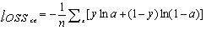
其导函数是;
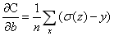
（详细推导过程请见附录）

损失函数（loss function）是用来估量你模型的预测值f(x)与真实值Y的不一致程度，它是一个非负实值函数,通常使用L(Y, f(x))来表示，损失函数越小，模型的鲁棒性就越好。损失函数是经验风险函数的核心部分，也是结构风险函数重要组成部分。模型训练的loss有很多，交叉熵作为loss有很多应用场景，其最大的好处我认为是可以避免梯度消散。

把均方差改成交叉熵：
float delta_region_box(box truth, float *x, float *biases, int n, int index, int i, int j, int w, int h, float *delta, float scale)
{
box pred = get_region_box(x, biases, n, index, i, j, w, h);
float iou = box_iou(pred, truth);

float tx = (truth.x*w - i);
float ty = (truth.y*h - j);
float tw = log(truth.w*w / biases[2 * n]);
float th = log(truth.h*h / biases[2 * n + 1]);

/*delta[index + 0] = scale * (tx - logistic_activate(x[index + 0])) * logistic_gradient(logistic_activate(x[index + 0]));//MSE(Mean Squared Error）
delta[index + 1] = scale * (ty - logistic_activate(x[index + 1])) * logistic_gradient(logistic_activate(x[index + 1]));//MSE(Mean Squared Error）*/
if (epoch >= 70000)scale = scale*(2 - truth.w*truth.h);
delta[index + 0] = scale * (tx - logistic_activate(x[index + 0]));// Cross-Entropy
delta[index + 1] = scale * (ty - logistic_activate(x[index + 1]));// Cross-Entropy
delta[index + 2] = scale * (tw - x[index + 2]);
delta[index + 3] = scale * (th - x[index + 3]);
return iou;
}

结果和结论

测试与运行效果
优化后的YOLOv2表现很好，在我自己的测试集上Mean AP可以跑到78.6%。
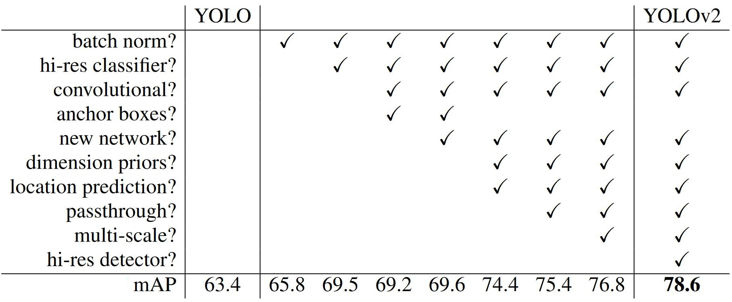
图5-1：YOLOv2加入优化的对比

性能或者效果与同类算法的比较

我用相同的训练数据、验证集和测试集训练出来的其他网络模型与优化后的YOLOv2进行了对比实验。如图5.2所示：
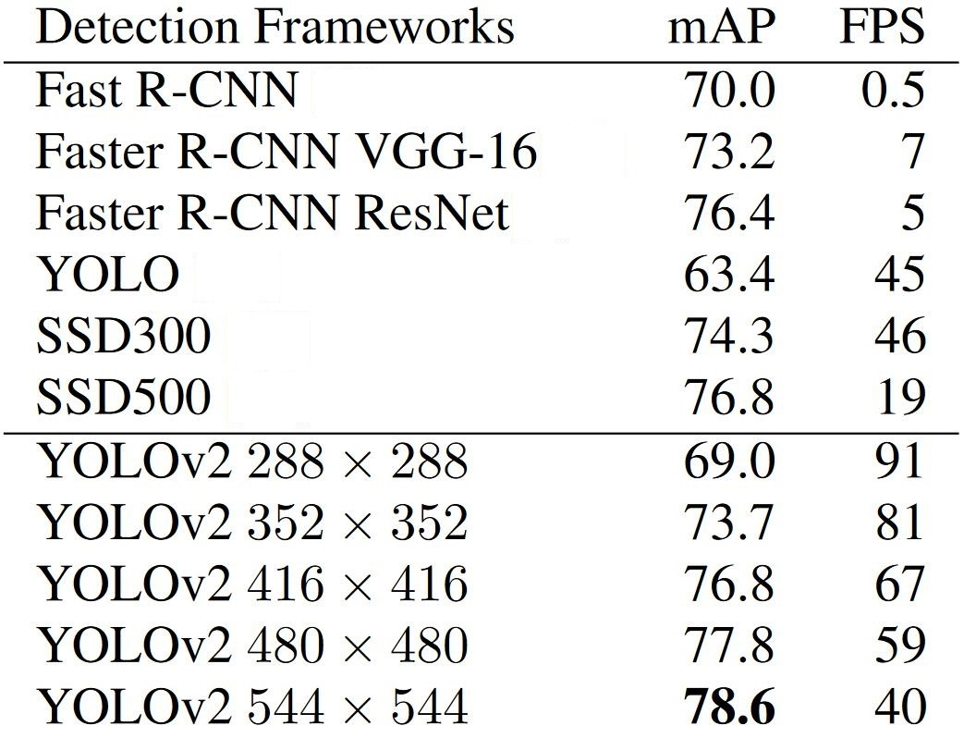
图5-2：YOLOv2与其他优秀的模型对比

Fast R-CNN最差，Mean AP达到70%并且每两秒才能处理一帧也是就一张图片。Faster R-CNN VGG-16次之，Mean AP达到达到73.2%每秒可以处理七帧，提升了14倍。Faster R-CNN ResNet比Faster R-CNN VGG-16表现略好，但更慢一些。SSD500表现很出色，但是还是无法做到试试检测，因为人眼的效率在每秒二十四帧左右，到不了这个值，用户就会觉得卡顿，就会影响产品的品质。以上几种均不能达到我们的期望，YOLO(YOLOv1)虽然可以很好地做到实时检测，但是它的Mean AP太差。那我们优化过的YOLOv2就有很好的表现了，完全达到实时监测，并且Mean AP也比前几个模型中最好的还要高出1.8%，并且输入的图片分辨率越高模型获取到的特征越多，Mean AP跑分越高，但是带来的问题是效率会变慢，当输入图像到544*544的时候达到最优。

结束语
经过近四个月的设计，在老师的悉心指导和严格要求以及我的老板的支持下，我完成了基于YOLOv2的左右手识别优化与实现。毕业设计是对大学四年学习成果的一次大检阅，平时课堂上学到的知识很难以融会贯通，通过本次毕业设计，让我们平时课堂上的知识得到了进一步的巩固，通过毕业设计基本可以将平时所学的一些知识应用到实际的设计中。
实验刚开始时，由于对机器学习基础理论的不熟悉，导致绕了很多弯路，甚至出现一些错误，造成了很多次的返工。但是，正是这一次次的尝试磨练了我的耐性并加深了我对机器学习的理解。在这次设计中，我不仅收获了专业知识，还在与同学、老师以及同事的沟通交流方面有了很大的提高，为未来踏上社会、步入工作岗位打下了良好基础。
毕业设计忙了三个多月，深深地体会到这是一个连接学习和工作的桥梁。毕业设计的完成标志着大学生活的结束，今后迎接我们的是更多的挑战，但是通过毕业设计的磨练，我相信我能够更好的面对这些，把握机遇。在大学里我们得到了最好的锻炼，我们要将学到的知识转换成力量，为了自己的梦想而努力。

参考文献
- Joseph Redmon, Santosh Divvala, Ross Girshick, Ali Farhadi.You Only Look Once:Unified, Real-Time Object Detection[D].arXiv:1506.02640v5 ,2016,1～10
- Joseph Redmon, Ali Farhadi.YOLO9000:Better, Faster, Stronger[D].arXiv:1612.08242v1.2016,1～9
- lan Goodfellow,Yoshua Bengio,Aaron Courville.DEEP LEARNING[M].第一版.人民邮电出版社.2017年8月.201～226
- 周志华.机器学习[M].第一版.清华大学出版社.2016年1月.97～246
- 李航.统计学习方法[M].第一版.清华大学出版社.2012年3月.1～53
- J. Dong, Q. Chen, S. Yan, and A. Yuille. Towards unified object detection and semantic segmentation. In Computer Vision–ECCV 2014, 2014.7 299～314
- K. Lenc and A. Vedaldi. R-cnn minus r.arXiv preprint arXiv:1506.06981, 2015. 5, 6
- S. Ren, K. He, R. Girshick, and J. Sun. Faster r-cnn: Towards real-time object detection with region proposal networks.arXiv preprint arXiv:1506.01497, 2015. 2～6
- C. Szegedy, S. Ioffe, and V. Vanhoucke.Inception-v4,inception-resnet and the impact of residual connections on learning.CoRR, abs/1602.07261, 2016. 2
- 谢剑斌等.视觉机器学习20讲[M].第一版.清华大学出版社.2015年6月.59～164
- A. Krizhevsky, I. Sutskever, and G. E. Hinton. Imagenet classification with deep convolutional neural networks. In Advances in neural information processing systems,2012. 2 1097～1105
- O. Russakovsky, J. Deng, H. Su, J. Krause, S. Satheesh,S. Ma, Z. Huang, A. Karpathy, A. Khosla, M. Bernstein,A. C. Berg, and L. Fei-Fei. ImageNet Large Scale Visual Recognition Challenge.International Journal of Computer Vision (IJCV), 2015. 3
- Simonyan and A. Zisserman. Very deep convolutional networks for large-scale image recognition.arXiv preprint arXiv:1409.1556, 2014. 2～5

附录
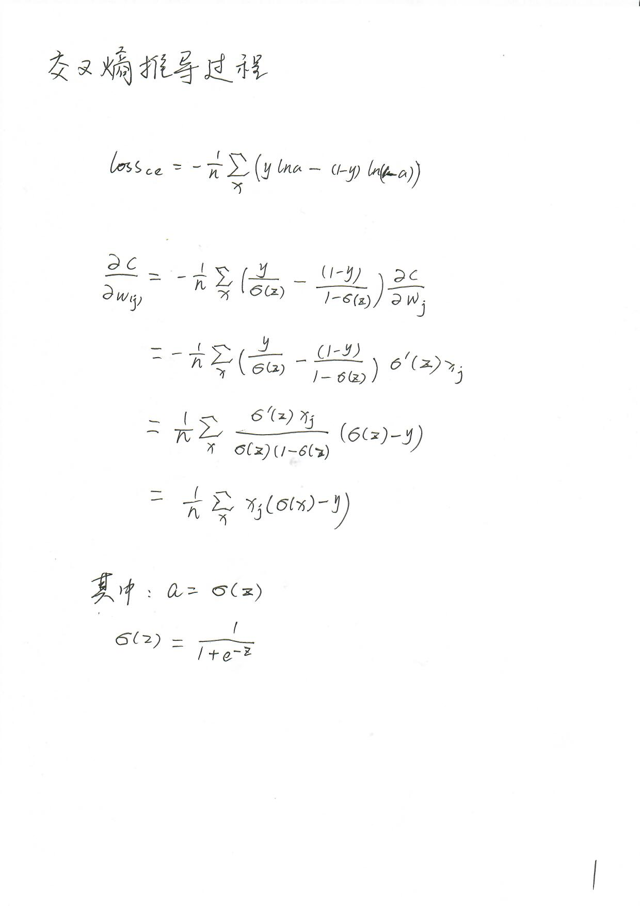
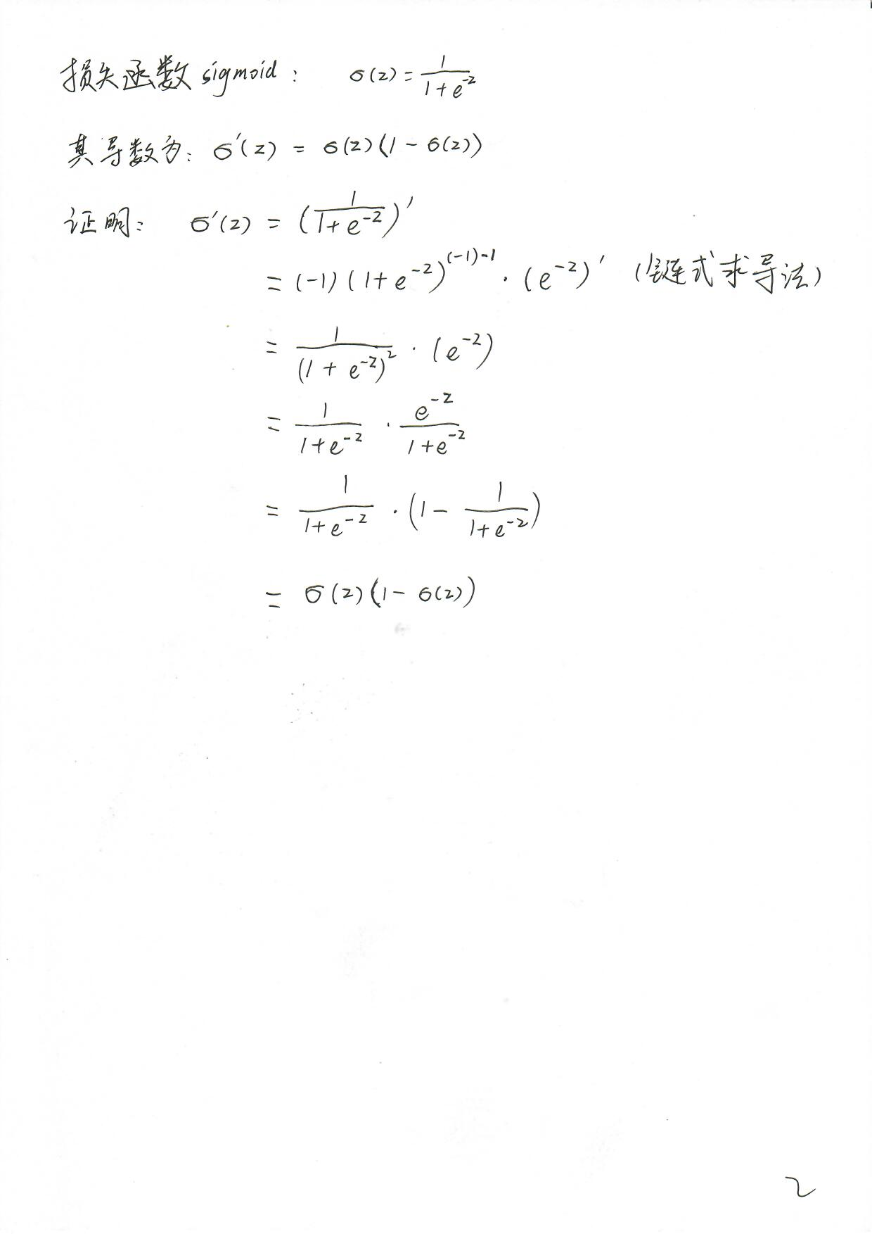

致谢
这个课题是我踏入机器学习的第一步，这意味着我将来要做的工作属于“高精尖”范畴，终于要实现了小时候的梦想：好好学习，长大回报社会，回报国家。这对我来说意义重大，可能将是我人生的转折点。我之所以能够步入人工智能领域，是因为得到了上海品奇数码科技有限公司的CEO陆飞的大力支持。陆飞是我实习公司的老板，也是一位海归博士，更是一位技术大牛，我们公司流传着这样一句话：有什么技术不会问CTO，CTO不会问CEO。他在我们同事之间就是神一般的存在。
当时我对人工智能很好奇，多少有一点了解，我在公司表现还不错，帮公司解决了一个长期悬而未解的算法问题，得到了老板的赏识，在工作没那么忙的时候我给他说想学学人工智能，没想到老板很爽快的答应了，并且让我跟着公司的一位做人工智能的硕士学习，这让我有机会接触到了YOLO,也促使我这篇论文的形成，感谢您陆飞老板，有了您的帮助我对人工智能行业有了更深入的了解，有机会做我梦想中的工作，祝愿我们的公司发展得越来越好，蒸蒸日上！

